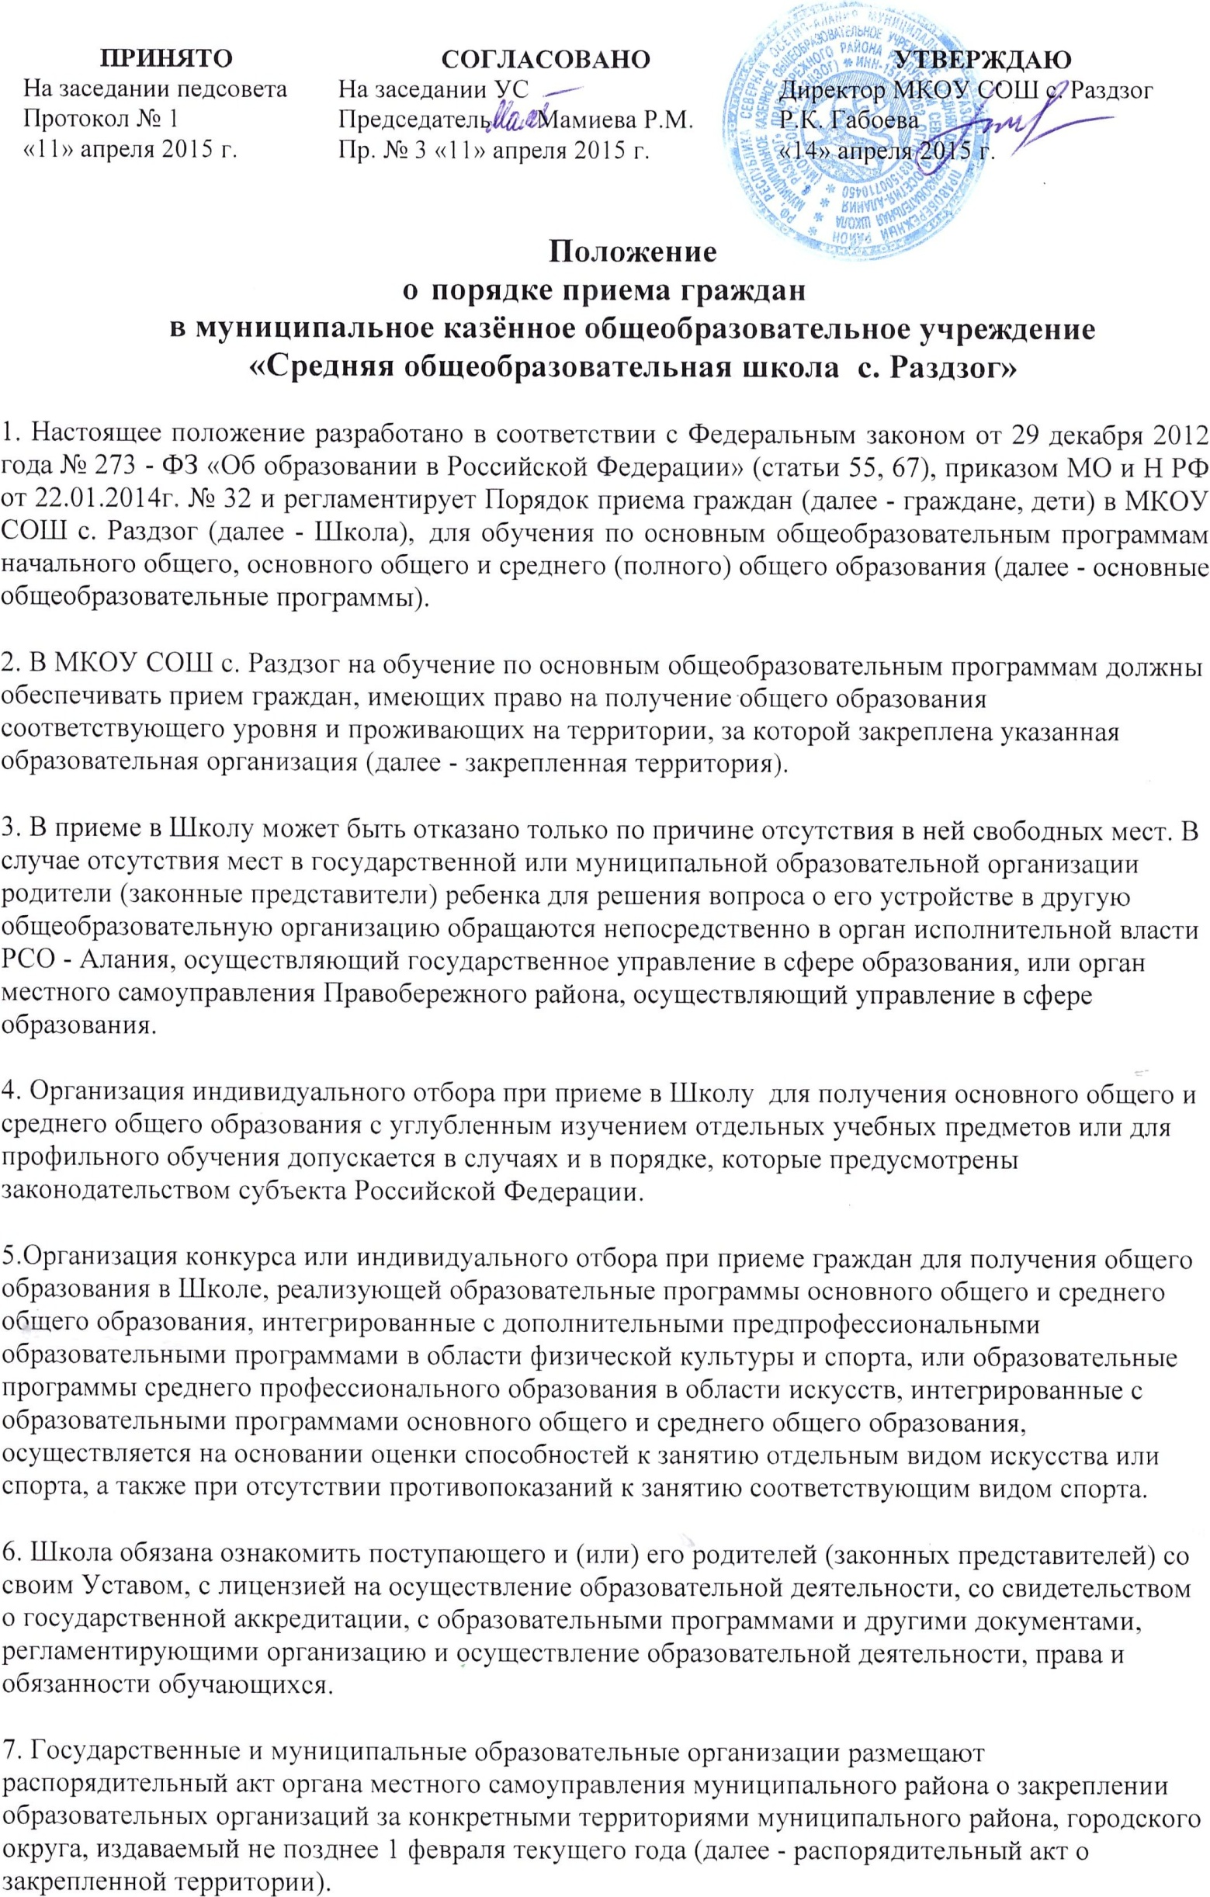

8. Государственная или муниципальная образовательная организация с целью проведения организованного приема граждан в первый класс размещает на информационном стенде, на официальном сайте в сети "Интернет", в средствах массовой информации (в том числе электронных) информацию о:
- количестве мест в первых классах не позднее 10 календарных дней с момента издания распорядительного акта о закрепленной территории;
- наличии свободных мест для приема детей, не проживающих на закрепленной территории, не позднее 1 июля.
9. Прием граждан в МКОУ СОШ с. Раздзог осуществляется по личному заявлению родителя (законного представителя) ребенка при предъявлении оригинала документа, удостоверяющего личность родителя (законного представителя), либо оригинала документа, удостоверяющего личность иностранного гражданина и лица без гражданства в Российской Федерации. Отсутствие других документов в качестве основания для приема детей в Школу не допускается.
10. МКОУ СОШ с. Раздзог может осуществлять прием указанного заявления в форме электронного документа с использованием информационно-телекоммуникационных сетей общего пользования.
11. В заявлении родителями (законными представителями) ребенка указываются следующие сведения:
а) фамилия, имя, отчество (последнее - при наличии) ребенка;
б) дата и место рождения ребенка;
в) фамилия, имя, отчество (последнее - при наличии) родителей (законных представителей) ребенка;
г) адрес места жительства ребенка, его родителей (законных представителей);
д) контактные телефоны родителей (законных представителей) ребенка.
12. Примерная форма заявления размещается на информационном стенде и (или) на официальном сайте Школы в сети "Интернет".
13. Для приема в МКОУ СОШ С. Раздзог:
- Родители (законные представители) детей, проживающих на закрепленной территории, для зачисления ребенка в первый класс дополнительно предъявляют оригинал свидетельства о рождении ребенка или документ, подтверждающий родство заявителя, свидетельство о регистрации ребенка по месту жительства или по месту пребывания на закрепленной территории или документ, содержащий сведения о регистрации ребенка по месту жительства или по месту пребывания на закрепленной территории;
- Родители (законные представители) детей, не проживающих на закрепленной территории, дополнительно предъявляют свидетельство о рождении ребенка.
- Родители (законные представители) детей, являющихся иностранными гражданами или лицами без гражданства, дополнительно предъявляют документ, подтверждающий родство заявителя (или законность представления прав ребенка), и документ, подтверждающий право заявителя на пребывание в Российской Федерации.
- Иностранные граждане и лица без гражданства все документы представляют на русском языке или вместе с заверенным в установленном порядке переводом на русский язык.
- Копии предъявляемых при приеме документов хранятся в Школе на время обучения ребенка.
14. Родители (законные представители) детей имеют право по своему усмотрению представлять другие документы.
15. При приеме в Школу для получения среднего общего образования представляется аттестат об основном общем образовании установленного образца.
16. Требование предоставления других документов в качестве основания для приема детей в Школу не допускается.
17. Факт ознакомления родителей (законных представителей) ребенка с лицензией на осуществление образовательной деятельности, свидетельством о государственной аккредитации, Уставом фиксируется в заявлении о приеме и заверяется личной подписью родителей (законных представителей) ребенка.
18. Подписью родителей (законных представителей) ребенка фиксируется также согласие на обработку их персональных данных и персональных данных ребенка в порядке, установленном законодательством Российской Федерации.
19. Прием заявлений в первый класс для граждан, проживающих на закрепленной территории, начинается не позднее 1 февраля и завершается не позднее 30 июня текущего года.
- Зачисление оформляется распорядительным актом Школы в течение 7 рабочих дней после приема документов.
- Для детей, не проживающих на закрепленной территории, прием заявлений в первый класс начинается с 1 июля текущего года до момента заполнения свободных мест, но не позднее 5 сентября текущего года.
20. При приеме на свободные места детей, не проживающих на закрепленной территории Школы, преимущественным правом обладают дети граждан, имеющих право на первоочередное предоставление места в соответствии с законодательством Российской Федерации и нормативными правовыми актами РСО - Алания.
21. Дети с ограниченными возможностями здоровья принимаются на обучение по адаптированной основной общеобразовательной программе только с согласия их родителей (законных представителей) и на основании рекомендаций психолого – медико - педагогической комиссии.
22. Документы, представленные родителями (законными представителями) детей, регистрируются в журнале приема заявлений. После регистрации заявления родителям (законным представителям) детей выдается расписка в получении документов, содержащая информацию о регистрационном номере заявления о приеме ребенка в Школу, о перечне представленных документов. Расписка заверяется подписью должностного лица, ответственного за прием документов, и печатью.
23. Распорядительные акты Школы о приеме детей на обучение размещаются на информационном стенде в день их издания.
24. На каждого ребенка, зачисленного в Школу, заводится личное дело, в котором хранятся все сданные документы.

